# Proyecto de fin de CURSo



## Equipo de desarrollo

| Integrante | Apellidos y nombres de los integrantes del equipo de desarrollo (ordenado alfabéticamente) |
| --- | --- |
| 1 | Narvaez Ojeda, Carlos Andrés 100% |
| 2 | Oré Jiménez, Jeison Juan 100% |
| 3 | Poma Goche, Abigail Karim 100% |
| 4 | Salinas Gamión, Marlon Andrés 100% |
| 5 | Sanchez Ramos, Giovany Elver 100% |
| 6 | Yaranga Ruiz, Kenyi Mauri 100% |

## Ítem uno

Elabore la lista de historias de usuario (product backlog priorizada) para el proyecto descrito en la consigna

### Listado de historias de usuario (product backlog priorizada)

| Prioridad | Identificador | Nombre (alias) | Descripción[1] | Puntos de historia (días ideales) | Responsable |
| --- | --- | --- | --- | --- | --- |
| 1 | HU001 | Configurar temporizador estándar | Como usuario, quiero poder configurar un temporizador estándar para contar hacia atrás desde un tiempo específico, para gestionar mi tiempo de manera eficiente. | 1 | Equipo |
| 2 | HU002 | Iniciar, pausar y reiniciar temporizador estándar | Como usuario, necesito poder iniciar, parar, reiniciar y detener el temporizador estándar, para tener control total sobre el tiempo. | 1 | Equipo |
| 3 | HU003 | Salir del temporizador estándar | Como usuario, quiero recibir una notificación audible al finalizar el temporizador estándar, para saber cuándo ha terminado el tiempo. | 1 | Equipo |
| 4 | HU004 | Configurar alarma personalizada | Como usuario, deseo configurar una alarma para recibir notificaciones auditivas en momentos específicos del día, para recordar eventos importantes. | 1 | Equipo |
| 5 | HU005 | Edición y Eliminación de Alarmas | Como usuario, necesito la capacidad de editar y eliminar alarmas existentes, para ajustar mi programación según sea necesario. | 1 | Equipo |
| 6 | HU006 | Nombres Descriptivos para Alarmas | Como usuario, quiero poder asignar nombres descriptivos a mis alarmas para identificar fácilmente su propósito, para una mejor organización. | 1.5 | Equipo |
| 7 | HU007 | Configurar temporizador Pomodoro | Como usuario, necesito configurar un temporizador Pomodoro que alterne entre períodos de trabajo y descanso, para aumentar mi productividad. | 1 | Equipo |
| 8 | HU008 | Ajuste de Duración del Temporizador Pomodoro | Como usuario, deseo ajustar la duración de los períodos de trabajo y descanso en el temporizador Pomodoro, para adaptarlo a mi estilo de trabajo. | 1 | Equipo |
| 9 | HU009 | Notificaciones en el Temporizador Pomodoro | Como usuario, quiero recibir notificaciones audibles al finalizar cada período de trabajo y descanso en el temporizador Pomodoro, para mantenerse en el flujo de trabajo. | 1 | Equipo |
| 10 | HU010 | Control de Pausa y Reinicio en el Temporizador Pomodoro | Como usuario, necesito la capacidad de pausar y reiniciar el temporizador Pomodoro en cualquier momento, para gestionar interrupciones inesperadas. | 1 | Equipo |
| 11 | HU011 | Configuración de Múltiples Temporizadores | Como usuario, deseo poder configurar múltiples temporizadores estándar simultáneamente, para llevar a cabo múltiples tareas con eficacia. | 1 | Equipo |
| 12 | HU012 | Guardado y Carga de Configuraciones Personalizadas | Como usuario, quiero guardar y cargar configuraciones personalizadas de temporizadores estándar, alarmas y temporizador Pomodoro, para reutilizar mis ajustes favoritos. | 1 | Equipo |
| 13 | HU013 | Temporizadores Recurrentes | Como usuario, necesito la opción de establecer temporizadores recurrentes para actividades que realizo con frecuencia, para ahorrar tiempo en la configuración. | 1 | Equipo |
| 14 | HU014 | Registro de uso | Como usuario, deseo ver un registro de uso que muestre el historial de todos los temporizadores utilizados, para realizar un seguimiento de mi productividad a lo largo del tiempo. | 1 | Equipo |
| 15 | HU015 | Exportación del registro de uso | Como usuario, quiero poder exportar el registro de uso como un archivo CSV o PDF, para realizar análisis o informes posteriores. | 1.5 | Equipo |
| 16 | HU016 | Personalización de notificaciones auditivas | Como usuario, necesito la opción de ajustar el volumen y tono de las notificaciones audibles, para personalizar mi experiencia de usuario. | 1 | Equipo |
| 17 | HU017 | Modo de interfaz claro/oscuro | Como usuario, deseo tener la capacidad de cambiar la interfaz de usuario entre modos claro y oscuro, para adaptarla a mis preferencias de visualización. | 1 | Equipo |
| 18 | HU018 | Recordatorio de inactividad de temporizador | Como usuario, quiero una función de recordatorio que me avise si no he iniciado ningún temporizador durante un período de tiempo específico, para evitar olvidos. | 1 | Equipo |
| 19 | HU019 | Compartir temporizadores y alarmas | Como usuario, necesito la posibilidad de compartir mis temporizadores y alarmas con otros usuarios de la aplicación, para colaborar en proyectos o compartir rutinas. | 1 | Equipo |
| 20 | HU020 | Etiquetado de temporizadores y alarmas | Como usuario, deseo tener la opción de agregar etiquetas a mis temporizadores y alarmas para clasificarlos por categorías, para una mejor organización. | 1 | Equipo |
| 21 | HU021 | Sugerencias de Gestión del tiempo | Como usuario, quiero recibir sugerencias de tiempo basadas en mis hábitos y patrones de uso de la aplicación, para optimizar la gestión del tiempo. | 1 | Equipo |
| 22 | HU022 | Personalización del Ring de Notificación | Como usuario, necesito la capacidad de personalizar la duración del ring de notificación al finalizar cada temporizador, para adaptarlo a mis preferencias de alerta. | 1 | Equipo |
| 23 | HU023 | Modo de Silencio Temporal | Como usuario, deseo la opción de silenciar temporalmente todas las notificaciones de la aplicación durante ciertos períodos, para evitar distracciones. | 1 | Equipo |
| 24 | HU024 | Sincronización entre dispositivos | Como usuario, necesito la posibilidad de sincronizar mis temporizadores y alarmas entre múltiples dispositivos, para acceder a ellos desde cualquier lugar. | 1 | Equipo |
| 25 | HU025 | Copia de seguridad automática | Como usuario, quiero una función de copia de seguridad automática de mis configuraciones y registros de uso en la nube, para proteger mis datos contra pérdidas. | 1 | Equipo |

### Revisión

| Criterio | Comentario | Realizado por | Solucionado |
| --- | --- | --- | --- |
| Forma | Conforme | Equipo | Equipo |
| Completo | Conforme | Equipo | Equipo |
| Consistente | Conforme | Equipo | Equipo |
| Independiente | Conforme | Equipo | Equipo |

## Ítem dos

Elabore el modelo conceptual para el proyecto descrito en la consigna.

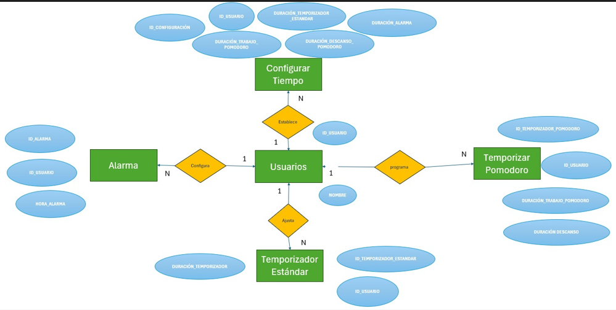

### Glosario de conceptos

| Concepto | Descripción | Observaciones |
| --- | --- | --- |
| Usuario | La persona que utiliza el gestor de tiempo. Cada usuario puede tener múltiples temporizadores estándar, alarmas personalizadas, temporizadores Pomodoro, y múltiples temporizadores. |  |
| Temporizador Estándar | Un contador regresivo desde un tiempo específico. El usuario puede configurarlo, iniciar/pausar/reiniciar, y recibe una notificación audible al finalizar. |  |
| Alarma | Una notificación audible en momentos específicos del día. El usuario puede configurarla, editarla/eliminarla, y asignarle un nombre descriptivo. |  |
| Temporizador Pomodoro | Un temporizador que alterna entre períodos de trabajo y descanso. El usuario puede configurarlo, ajustar la duración de los períodos, recibir notificaciones al finalizar cada período, y controlar la pausa y reinicio. |  |
| Configuración - Tiempo | El usuario puede ajustar el volumen y tono de las notificaciones audibles, además de poder configurar la hora y temporizadores |  |

## Ítem tres

Determine la velocidad del equipo de desarrollo. Determine la velocidad del equipo considerando un sprint de 2 semana (05 días / semana * 2 semanas = 10 días) y una dedicación de 15%.

6*10*0.15 = **9 puntos de historia**

## Ítem cuatro

Seleccione las historias de usuario para el primer sprint.

### Sprint backlog

| Prioridad | Identificador | Nombre | Descripción | Puntos de historia (días ideales) | Responsable |
| --- | --- | --- | --- | --- | --- |
| 1 | HU001 | Configurar temporizador estándar | Como usuario, quiero poder configurar un temporizador estándar para contar hacia atrás desde un tiempo específico, para gestionar mi tiempo de manera eficiente. | 1.5 | Equipo |
| 2 | HU002 | Iniciar, pausar y reiniciar temporizador estándar | Como usuario, necesito poder iniciar, parar, reiniciar y detener el temporizador estándar, para tener control total sobre el tiempo. | 1 | Equipo |
| 3 | HU003 | Salir del temporizador estándar | Como usuario, quiero recibir una notificación audible al finalizar el temporizador estándar, para saber cuándo ha terminado el tiempo. | 1 | Equipo |
| 9 | HU009 | Notificaciones en el Temporizador Pomodoro | Como usuario, quiero recibir notificaciones audibles al finalizar cada período de trabajo y descanso en el temporizador Pomodoro, para mantenerse en el flujo de trabajo. | 1.5 | Equipo |
| 5 | HU005 | Edición y Eliminación de Alarmas | Como usuario, necesito la capacidad de editar y eliminar alarmas existentes, para ajustar mi programación según sea necesario. | 1.5 | Equipo |
| 22 | HU022 | Personalización del Ring de Notificación | Como usuario, necesito la capacidad de personalizar la duración del ring de notificación al finalizar cada temporizador, para adaptarlo a mis preferencias de alerta. | 1 | Equipo |
| 17 | HU017 | Modo de interfaz claro/oscuro | Como usuario, deseo tener la capacidad de cambiar la interfaz de usuario entre modos claro y oscuro, para adaptarla a mis preferencias de visualización. | 1 | Equipo |

## Ítem cinco

Elabore las historias de usuario detalladas para el sprint backlog. Para cada historia de usuario utilice el siguiente formato.

| Identificador | HU001 |
| --- | --- |
| Nombre (alias) | Configurar temporizador estándar |
| Descripción | Como usuario, quiero poder configurar un temporizador estándar para contar hacia atrás desde un tiempo específico, para gestionar mi tiempo de manera eficiente. |
| Puntos de historia (días ideales) | 1.5 |
| Criterios de aceptación | El usuario puede acceder a la opción de configurar un temporizador estándar desde la interfaz principal. |
|  | El usuario puede establecer el tiempo deseado para el temporizador utilizando controles intuitivos. |
|  | El temporizador inicia la cuenta regresiva desde el tiempo especificado por el usuario. |
|  | Se muestra una notificación visual o auditiva cuando el temporizador llega a cero. |
|  | El temporizador estándar se restablece a cero una vez que alcanza el tiempo especificado. |

| Identificador | HU002 |
| --- | --- |
| Nombre (alias) | Iniciar, pausar y reiniciar temporizador estándar |
| Descripción | Como usuario, necesito poder iniciar, pausar, reiniciar y detener el temporizador estándar, para tener control total sobre el tiempo. |
| Puntos de historia (días ideales) | 1 |
| Criterios de aceptación | El usuario puede iniciar el temporizador estándar desde la interfaz principal. |
|  | El usuario puede pausar el temporizador mientras está en funcionamiento. |
|  | El usuario puede reiniciar el temporizador para establecerlo nuevamente a su tiempo inicial. |
|  | El usuario puede detener el temporizador, lo que lo reinicia y lo establece en cero. |

| Identificador | HU003 |
| --- | --- |
| Nombre (alias) | Salir del temporizador estándar |
| Descripción | Como usuario, quiero recibir una notificación audible al finalizar el temporizador estándar, para saber cuándo ha terminado el tiempo. |
| Puntos de historia (días ideales) | 1 |
| Criterios de aceptación | El usuario recibe una notificación audible al finalizar el temporizador estándar. |
|  | La notificación audible es claramente distinguible y no se confunde con otros sonidos del sistema. |
|  | La notificación audible se detiene automáticamente después de un breve período para evitar ser molesta. |
|  | El usuario puede desactivar la notificación audible si lo desea desde la configuración de la aplicación. |

| Identificador | HU009 |
| --- | --- |
| Nombre (alias) | Notificaciones en el Temporizador Pomodoro |
| Descripción | Como usuario, quiero recibir notificaciones audibles al finalizar cada período de trabajo y descanso en el temporizador Pomodoro, para mantenerse en el flujo de trabajo. |
| Puntos de historia (días ideales) | 1.5 |
| Criterios de aceptación | El usuario recibe una notificación audible al finalizar el período de trabajo del temporizador Pomodoro. |
|  | El usuario recibe una notificación audible al finalizar el período de descanso del temporizador Pomodoro. |
|  | Las notificaciones audibles son claramente distinguibles y no se confunden con otros sonidos del sistema. |
|  | Las notificaciones audibles se detienen automáticamente después de un breve período para evitar ser molestas. |
|  | El usuario puede desactivar las notificaciones audibles si lo desea desde la configuración de la aplicación. |

| Identificador | HU005 |
| --- | --- |
| Nombre (alias) | Edición y Eliminación de Alarmas |
| Descripción | Como usuario, necesito la capacidad de editar y eliminar alarmas existentes, para ajustar mi programación según sea necesario. |
| Puntos de historia (días ideales) | 1.5 |
| Criterios de aceptación | El usuario puede editar una alarma existente para cambiar la hora, la repetición o el tono de la alarma. |
|  | El usuario puede eliminar una alarma existente cuando ya no es necesaria. |
|  | Se proporciona confirmación al usuario antes de eliminar una alarma para evitar eliminaciones accidentales. |
|  | Los cambios realizados en las alarmas (ya sea edición o eliminación) se guardan automáticamente y se reflejan en la lista de alarmas. |

| Identificador | HU0022 |
| --- | --- |
| Nombre (alias) | Personalización del Ring de Notificación |
| Descripción | Como usuario, necesito la capacidad de personalizar la duración del ring de notificación al finalizar cada temporizador, para adaptarlo a mis preferencias de alerta. |
| Puntos de historia (días ideales) | 1 |
| Criterios de aceptación | El usuario puede acceder a la configuración de la duración del ring de notificación desde la interfaz principal de la aplicación. |
|  | El usuario puede ajustar la duración del ring de notificación utilizando controles intuitivos, como deslizadores o botones de aumento/disminución. |
|  | Los cambios en la duración del ring de notificación se aplican inmediatamente y se reflejan en las notificaciones de temporizador posteriores. |
|  | Se proporciona una opción predeterminada de duración del ring de notificación para los usuarios que no deseen personalizarla. |

| Identificador | HU0017 |
| --- | --- |
| Nombre (alias) | Modo de interfaz claro/oscuro |
| Descripción | Como usuario, deseo tener la capacidad de cambiar la interfaz de usuario entre modos claro y oscuro, para adaptarla a mis preferencias de visualización. |
| Puntos de historia (días ideales) | 1 |
| Criterios de aceptación | El usuario puede cambiar entre el modo claro y oscuro desde la configuración de la aplicación. |
|  | Los cambios en el modo de interfaz se aplican de inmediato y se reflejan en toda la aplicación. |
|  | La interfaz de usuario se ajusta correctamente al modo seleccionado, con colores y contrastes adecuados para una experiencia visual óptima. |
|  | Se proporciona una opción predeterminada de modo de interfaz para los usuarios que no deseen cambiarla manualmente. |

### 

### Revisión

| Criterio | Comentario | Realizado por | Solucionado |
| --- | --- | --- | --- |
| Completo | CONFORME | Equipo | Equipo |
| Consistente | CONFORME | Equipo | Equipo |
| Negociable | CONFORME | Equipo | Equipo |
| Valiosa | CONFORME | Equipo | Equipo |
| Estimable | CONFORME | Equipo | Equipo |
| Pequeña | CONFORME | Equipo | Equipo |
| Comprobable | CONFORME | Equipo | Equipo |

Wireframe para la historia de usuario[2].

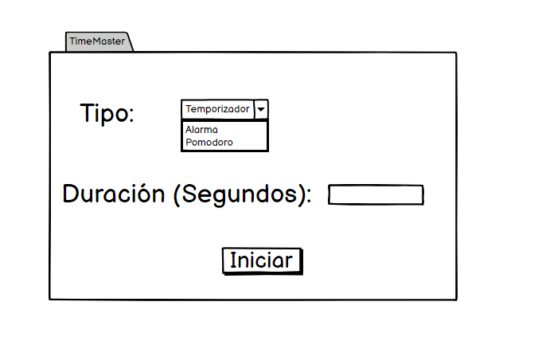

**Personalización del Ring de Notificación**

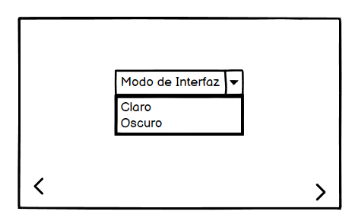

**Modo de interfaz claro/oscuro**

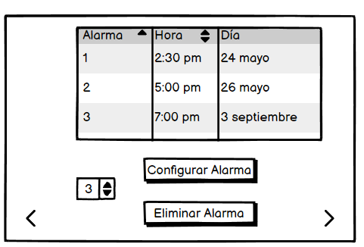

**Edición y Eliminación de Alarmas**

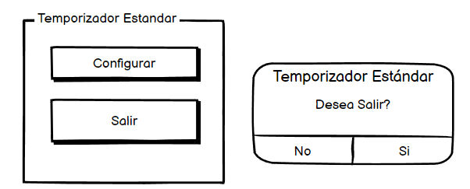

**Salir del temporizador estándar**

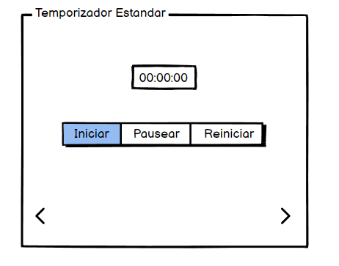

**Iniciar,pausar o reiniciar Temporizador estándar.**

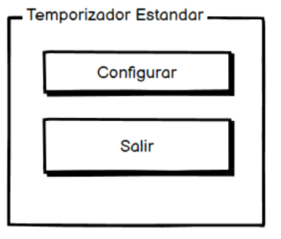

**Configurar temporizador estándar**

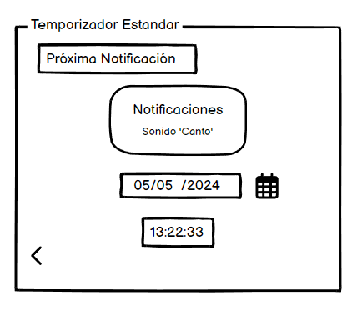

**Notificaciones en el Temporizador Pomodoro**

## Ítem seis

Redacte la definición de hecho o terminado (done).

Todos los criterios de aceptación de cada ítem del producto backlog se han validado y aceptado por el dueño del producto.

## Ítem siete

Elabore el diseño UML de la solución para el proyecto descrito en la consigna.

1. Como [rol], quiero [descripción de la funcionalidad] para poder [beneficio o descripción de la consecuencia].  
   Yo como un [rol], necesito [descripción de la funcionalidad], con la finalidad de [beneficio o descripción de la consecuencia].
2. Para los wireframe de cada historia de usuario puede utilizar: Lucichart, Balsamiq, Adobe xd, Pencil, etc.